    - Tepken ve Ürün Derişimleriyle Ortalama Tepkime Hızlarının Hesaplanması
Günlük yaşamda karşılaşılan kimyasal tepkimeler birbirinden çok farklı sürelerde tamamlanır. Bir araç çarpıştığında hava yastığının (Görsel A) şişmesini sağlayan tepkime saniyenin çok küçük bir kesrinde gerçekleşir. Havai fişeklerin patlaması, kibritin alev alması ya da gümüş nitrat ve sodyum klorür çözeltileri karıştırıldığında beyaz renkli çökeleğin oluşması da çok hızlı gerçekleşen tepkimelere örnektir. Buna karşılık demirden yapılmış bir köprünün paslanması yıllar sürebilir. Mağaralardaki sarkıt ve dikitlerin (Görsel B) oluşması ise binlerce yıl alır. Peki bir tepkimenin “hızlı” ya da “yavaş” olduğu nasıl ölçülür? Tepkime ilerledikçe tepkimenin hızı değişir mi? Analiz ve Keşif Atölyesi 1.6.’daki etkinliği yaparak bu soruların cevaplarını keşfediniz. Bu etkinlikte hazır ölçüm verilerinden derişim-zaman grafiği çizecek, grafiğin biçimine ve hesapladığınız ortalama hızlara dayanarak tepkime hızının zamanla nasıl değiştiğini bilimsel veriye dayalı olarak tahmin edeceksiniz. Önermelerinizi arkadaşlarınızla paylaşırken onların sözünü kesmeden dinleyecek, kendi düşüncelerinizi de başkalarının etkisinde kalmadan dile getireceksiniz; böylece iletişim becerinizi ve empati eğiliminizi geliştirirken saygı değerini de desteklemiş olacaksınız.


Shutter id: 2544396155 (foroğraf) — Opened airbag in automobile. Car safety equipment
Görsel A: Hava yastığının açılması

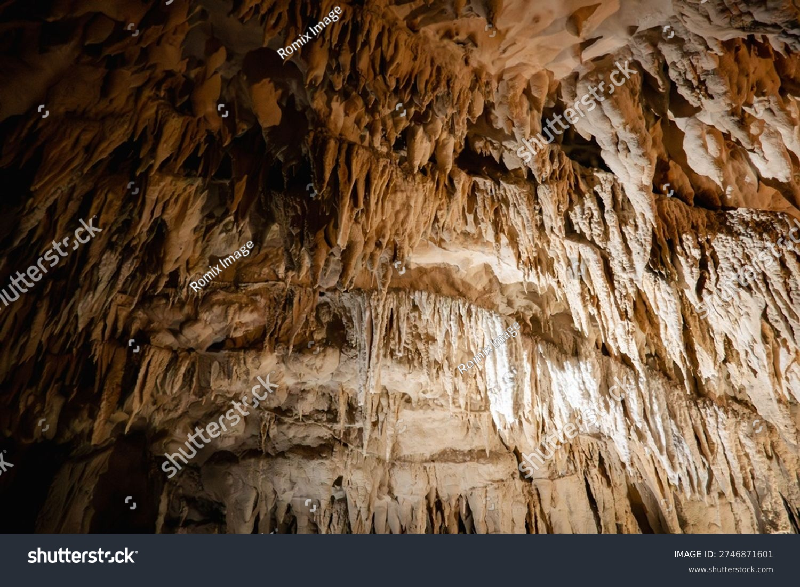
Shutter ID: 2746871601 (fotoğraf) — Natural stalactites and stalagmites in limestone cave
Görsel B: Mağarada sarkıt ve dikitler

Analiz ve Keşif Atölyesi 1.6.
Diazot pentoksit (N₂O₅) gazı belirli bir sıcaklıkta kapalı bir kapta aşağıdaki denkleme göre bozunur:
2N₂O₅(g) → 4NO₂(g) + O₂(g)
Tepkime boyunca tepken ve ürünlerin derişimleri belirli zaman aralıklarında ölçülerek aşağıdaki tabloya kaydedilmiştir.
Zaman (s) | [N₂O₅] (mol/L) | [NO₂] (mol/L) | [O₂] (mol/L)
0 | 0,0200 | 0 | 0
400 | 0,0164 | 0,0072 | 0,0018
800 | 0,0134 | 0,0132 | 0,0033
1200 | 0,0110 | 0,0180 | 0,0045
1600 | 0,0090 | 0,0220 | 0,0055
2000 | 0,0074 | 0,0252 | 0,0063
2400 | 0,0060 | 0,0280 | 0,0070

- Tablodaki verileri kullanarak N₂O₅, NO₂ ve O₂ için derişim-zaman grafiğini aşağıdaki grafik alanına çiziniz. Her madde için farklı renk kullanınız.
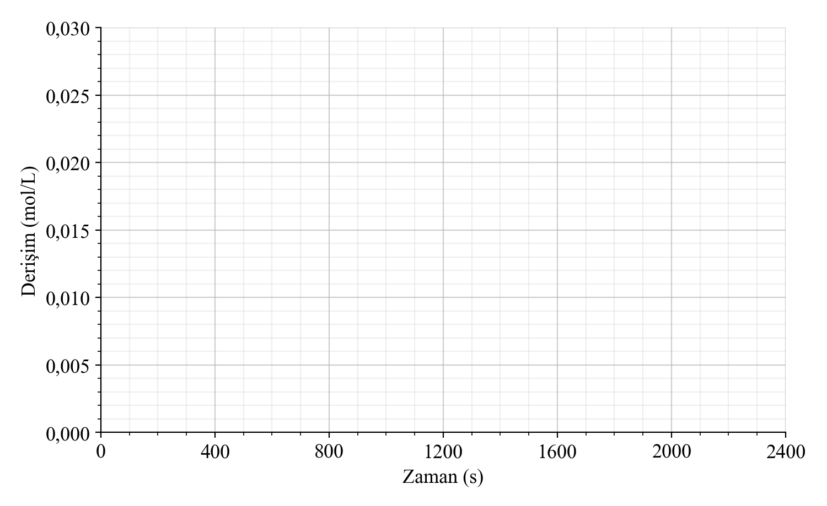
NOT: Bu alan öğrencinin grafiği çizeceği kareli grafik alanıdır. X ekseni “Zaman (s)”, Y ekseni “Derişim (mol/L)”. Kimya10’daki grafik alanı kalıbıyla yeniden çizilebilir.
- Çizdiğiniz derişim-zaman grafiğini inceleyerek tepken ve ürünlerin derişimlerinin zamanla nasıl değiştiğine ve tepkime hızının zamanla değişimine ilişkin önermeler oluşturunuz. Oluşturduğunuz önermeleri arkadaşlarınızla paylaşınız. Paylaşım sırasında düşünce ve izlenimlerinizi etki altında kalmadan ifade ediniz, arkadaşlarınızın sözünü kesmeden onları etkin bir şekilde dinleyiniz ve farklı bakış açılarını anlamaya çalışınız.

……………………………………………………………………………………………
……………………………………………………………………………………………
……………………………………………………………………………………………
……………………………………………………………………………………………
- Grafiği kullanarak ulaştığınız önermeleri, tepkime hızları ile ilgili önceki bilgilerinize dayalı olarak oluşturduğunuz önermelerle karşılaştırınız. Benzerlik ve farklılıkları yazınız. Önermelerinizden hangilerinin tablodaki verilere dayandığını, hangilerinin yalnızca ön bilgilerinize dayandığını belirleyiniz. Önceki bilgilerinize dayanan önermelerinizin kaynağını (ders kitabı, güvenilir bilimsel kaynaklar vb.) belirtiniz ve verilerle desteklenmeyen önermelerinizi gözden geçiriniz.
……………………………………………………………………………………………
……………………………………………………………………………………………
……………………………………………………………………………………………
NOT Kâğıdı: Kimya10 sayfa 36’da etkinlik içinde kullandığımız post-it kalıbı
Tepkime hızı (r), birim zamanda tepken derişimindeki azalma ya da ürün derişimindeki artıştır. Belirli bir zaman aralığında derişimdeki değişimin bu zaman aralığına oranına ortalama tepkime hızı denir.
$$Tepkenin harcanma hızı = -\frac{Δ[Tepken]}{Δt} Ürünün oluşma hızı = \frac{Δ[Ürün]}{Δt}$$
Δ[ ] derişim değişimini (mol/L), Δt geçen süreyi (s) gösterir. Tepkenlerin derişimi azaldığı için Δ[Tepken] negatiftir; hızın pozitif bir değer olması için eşitliğin önüne eksi (−) işareti konur. Tepkime hızının birimi mol/L·s (M/s)’dir.
Maddelerin harcanma ve oluşma hızları tepkime denklemindeki katsayılarla orantılıdır. aA + bB → cC + dD tepkimesinde tepkimenin hızı (r_{tepkime}), her maddenin hızı denklemdeki katsayısına bölünerek bulunur:
r_{tepkime} = −(1/a)·Δ[A]/Δt = −(1/b)·Δ[B]/Δt = (1/c)·Δ[C]/Δt = (1/d)·Δ[D]/Δt

Not kâğıdında verilen eşitlikleri kullanarak her zaman aralığı için N₂O₅’in ortalama harcanma hızını, NO₂ ve O₂’nin ortalama oluşma hızlarını hesaplayınız ve sonuçlarınızı aşağıdaki tabloya yazınız.
Zaman aralığı (s) | N₂O₅ harcanma hızı (mol/L·s) | NO₂ oluşma hızı (mol/L·s) | O₂ oluşma hızı (mol/L·s)
0 – 400
400 – 800
800 – 1200
2000 – 2400

- Çizdiğiniz derişim-zaman grafiğinde N₂O₅ eğrisi üzerindeki 0 s ile 400 s ve 2000 s ile 2400 s noktalarını birer doğru parçasıyla birleştiriniz. Bu doğru parçalarının eğimlerini aynı zaman aralıkları için hesapladığınız ortalama harcanma hızlarıyla karşılaştırınız. Ortalama hız ile derişim-zaman grafiği arasında nasıl bir ilişki vardır?

……………………………………………………………………………………………
……………………………………………………………………………………………
……………………………………………………………………………………………

- Hesapladığınız ortalama hızları zaman aralıklarına göre sıralayarak bir örüntü belirleyiniz. Bu örüntüden yararlanarak tepkime hızının zamanla nasıl değiştiğine ilişkin bir çıkarımda bulununuz ve çıkarımınızı hangi verilere dayandırdığınızı yazınız.
……………………………………………………………………………………………
……………………………………………………………………………………………
……………………………………………………………………………………………
- Not kâğıdındaki eşitliği kullanarak 0-400 s aralığı için tepkime hızını (r_{tepkime}) N₂O₅’e, NO₂’ye ve O₂’ye göre ayrı ayrı hesaplayınız. Bulduğunuz değerleri karşılaştırınız. Maddelerin harcanma ve oluşma hızlarının tepkime denklemindeki katsayılarla nasıl bir ilişkisi olduğunu açıklayınız.
……………………………………………………………………………………………
……………………………………………………………………………………………
……………………………………………………………………………………………
- Tepkime hızının zamanla değişimine ilişkin çıkarımlarınızın geçerliliğini çarpışma teorisi temelinde sorgulayınız. Zaman ilerledikçe birim hacimdeki N₂O₅ molekülü sayısı ve birim zamandaki etkin çarpışma sayısı nasıl değişir? Çarpışma teorisine ilişkin bilgileri ders kitabınızdan ve güvenilir bilimsel kaynaklardan araştırarak çıkarımınızla karşılaştırınız.
……………………………………………………………………………………………
……………………………………………………………………………………………
……………………………………………………………………………………………

Etkinliğiniz, karekodda yer alan “Dereceli Puanlama Anahtarı” ile öğretmeniniz tarafından değerlendirilecektir.
Karekod alanı: Dereceli Puanlama Anahtarı

Kimyasal tepkimelerin hangi hızla gerçekleştiğini ve bu hızı etkileyen etkenleri inceleyen kimya dalına kimyasal kinetik denir. Tepkime hızı r sembolüyle gösterilir. Derişim mol/L (M), zaman saniye (s) cinsinden alındığında tepkime hızının birimi mol/L·s (M/s) olur. Bazı yavaş tepkimelerde zaman birimi olarak dakika, saat ya da gün de kullanılabilir.
Tepkime hızının zamanla nasıl değiştiğini bir başka örnek üzerinde inceleyelim. Belirli bir sıcaklıkta kapalı bir kaptaki hidrojen iyodür gazı 2HI(g) → H₂(g) + I₂(g) denklemine göre ayrışmaktadır. Bu tepkimede maddelerin derişimlerinin zamanla değişimi Tablo A’da, derişim-zaman grafiği ise Grafik A’da verilmiştir. Grafikte HI derişiminin zamanla azaldığı, H₂ ve I₂ derişimlerinin ise arttığı görülür. Eğrilerin başlangıçta dik, zaman ilerledikçe daha yatık olması tepkime hızının zamanla azaldığını gösterir.
Tablo A: 2HI(g) → H₂(g) + I₂(g) tepkimesinde maddelerin derişimlerinin zamanla değişimi
Zaman (s) | [HI] (mol/L) | [H₂] (mol/L) | [I₂] (mol/L)
0 | 0,0800 | 0 | 0
100 | 0,0572 | 0,0114 | 0,0114
200 | 0,0444 | 0,0178 | 0,0178
300 | 0,0364 | 0,0218 | 0,0218
400 | 0,0308 | 0,0246 | 0,0246

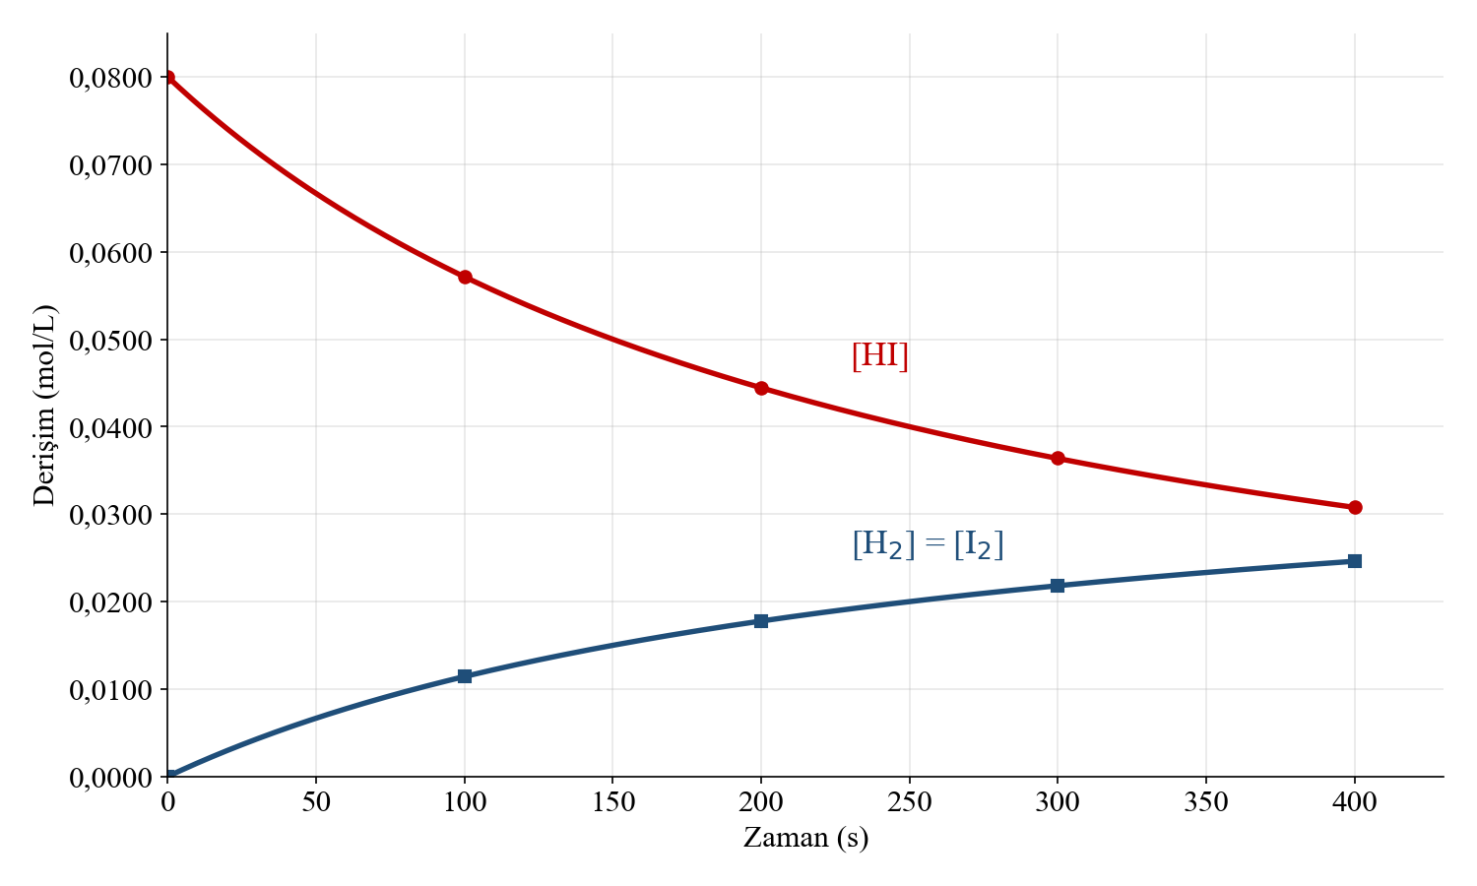
Grafik A: 2HI(g) → H₂(g) + I₂(g) tepkimesine ait derişim-zaman grafiği
NOT: Grafik taslak olarak çizilmiştir, yayınevi tarafından aynı verilerle vektörel olarak yeniden çizilebilir.
Tablo A’daki verilere göre HI’ın 0-100 s aralığındaki ortalama harcanma hızı aşağıdaki gibi hesaplanır:
r_{HI} = −Δ[HI]/Δt = −(0,0572 − 0,0800) M / (100 − 0) s = 2,28·10⁻⁴ M/s
Aynı zaman aralığında H₂ ve I₂’nin ortalama oluşma hızları ise r_{H₂} = r_{I₂} = Δ[H₂]/Δt = (0,0114 − 0) M / 100 s = 1,14·10⁻⁴ M/s’dir.
Görüldüğü gibi aynı zaman aralığında HI’ın harcanma hızı, H₂ ve I₂’nin oluşma hızlarının iki katıdır. Bunun nedeni tepkime denklemindeki katsayılardır: 2 mol HI harcanırken 1 mol H₂ ve 1 mol I₂ oluşur. Maddelerin hızları farklı olsa da her maddenin hızı denklemdeki katsayısına bölündüğünde tepkimenin hızı için tek bir değer bulunur:
r_{tepkime} = (1/2)·r_{HI} = r_{H₂} = r_{I₂} = 1,14·10⁻⁴ M/s
Ortalama tepkime hızı, derişim-zaman grafiği üzerinde seçilen zaman aralığının başlangıç ve bitiş noktalarını birleştiren doğrunun eğimiyle ilişkilidir (Grafik B). Tepkimenin başında bu eğim büyük, ilerleyen zaman aralıklarında ise küçüktür. Nitekim HI’ın ortalama harcanma hızı 0-100 s aralığında 2,28·10⁻⁴ M/s iken 300-400 s aralığında −(0,0308 − 0,0364) M / 100 s = 5,6·10⁻⁵ M/s’ye düşmüştür.
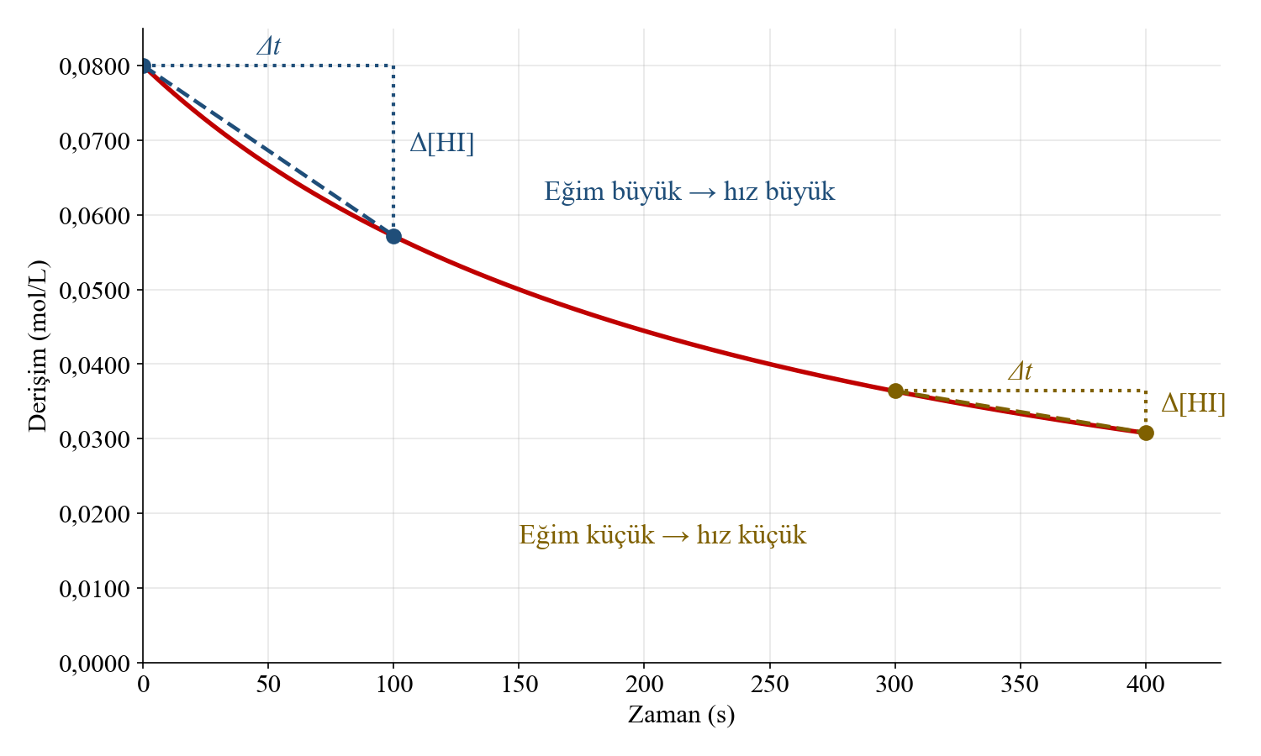
Grafik B: HI derişim-zaman eğrisinde farklı zaman aralıklarındaki ortalama hız ile eğim arasındaki ilişki
Tepkime hızının zamanla azalması çarpışma teorisi ile açıklanabilir. Tepkime başladığında birim hacimdeki tepken tanecik sayısı en fazladır; bu nedenle birim zamanda gerçekleşen çarpışma ve etkin çarpışma sayısı da en fazladır. Tepkime ilerledikçe tepken tanecikleri harcanır ve birim hacimdeki tepken tanecik sayısı azalır. Birim zamanda gerçekleşen etkin çarpışma sayısı azaldığı için tepkime hızı da azalır. Tepkenlerden biri tükendiğinde ya da tepkime tamamlandığında derişimler artık değişmez ve derişim-zaman grafiği yatay hâle gelir.
Tepkime hızını belirlemek için derişimlerin doğrudan ölçülmesi her zaman gerekmez. Tepkime hızı, tepken ya da ürün miktarındaki değişime bağlı olarak gözlemlenebilen ve ölçülebilen bir özellik yardımıyla da belirlenebilir. Örneğin gaz çıkışı olan tepkimelerde birim zamanda toplanan gaz hacmi, renkli bir maddenin oluştuğu ya da harcandığı tepkimelerde renk değişimi, iyon sayısının değiştiği tepkimelerde elektriksel iletkenlik, gaz fazındaki tepkimelerde ise sabit hacimde basınç değişimi ölçülerek tepkime hızı izlenebilir.
Tepkime hızı derişim yerine madde miktarındaki herhangi bir ölçülebilir değişimle de ifade edilebilir. Örneğin tepkimede harcanan katı bir maddenin kütlesindeki azalma ya da oluşan bir gazın hacmindeki artış belirli aralıklarla ölçülerek ortalama hız hesaplanabilir. Bu durumda hızın birimi, kullanılan nicelik ve zaman birimine göre değişir (Tablo B).
Tablo B: Tepkime hızının farklı niceliklerle ifadesi
Ölçülen nicelik | Hız ifadesi | Hız birimine örnekler
Derişim | r = Δ[X]/Δt | mol/L·s, mol/L·dk
Mol sayısı | r = Δn/Δt | mol/s, mol/dk
Kütle | r = Δm/Δt | g/s, g/dk
Gaz hacmi | r = ΔV/Δt | mL/s, L/dk

Katı ya da saf sıvı bir madde harcandıkça miktarıyla birlikte hacmi de aynı oranda azalır; birim hacimdeki madde miktarı ise değişmez. Bu nedenle sıcaklık sabit kaldığı sürece katı ve saf sıvıların derişimi tepkime boyunca değişmez; bu maddelerin harcanma hızları derişim yerine kütle ya da mol sayısındaki değişimle ifade edilir. Tepkenlerden biri katı olan tepkimelerde, katının yüzeyi fazla değişmediği ve diğer tepkenin derişimi büyük ölçüde azalmadığı sürece tepkime yaklaşık aynı hızla devam eder.
Örnek-Çözüm Atölyesi 1.7.
CaCO₃(k) + 2HCl(suda) → CaCl₂(suda) + CO₂(g) + H₂O(s) tepkimesinde 50 saniyede 2,0 g CaCO₃ harcanmaktadır. Bu zaman aralığında CaCO₃’ın ortalama harcanma hızını g/s ve mol/s, CO₂’nin ortalama oluşma hızını mol/s ve 0 °C, 1 atm koşullarında mL/s cinsinden hesaplayınız. (CaCO₃: 100 g/mol)
Çözüm:
CaCO₃’ın harcanma hızı = 2,0 g / 50 s = 0,040 g/s
2,0 g CaCO₃ = 0,020 mol ⇒ harcanma hızı = 0,020 mol / 50 s = 4,0·10⁻⁴ mol/s
Tepkime denklemine göre 1 mol CaCO₃ harcanırken 1 mol CO₂ oluşur. CO₂’nin oluşma hızı = 4,0·10⁻⁴ mol/s
0 °C ve 1 atm’de 1 mol gaz 22,4 L hacim kaplar: 4,0·10⁻⁴ mol/s · 22 400 mL/mol ≈ 9,0 mL/s
Örnek-Çözüm Atölyesi 1.8.
N₂(g) + 3H₂(g) → 2NH₃(g) tepkimesinde H₂ gazının derişimi 10 saniyede 0,60 mol/L’den 0,30 mol/L’ye düşmektedir. Bu zaman aralığı için
- H₂’nin harcanma hızını,
- N₂’nin harcanma hızını,
- NH₃’ün oluşma hızını,
- tepkime hızını hesaplayınız.
Çözüm:
$$a) H₂’nin harcanma hızı = -\frac{Δ[H₂]}{Δt} = -\frac{(0,30 - 0,60) mol/L}{10 s} = 0,030 mol/L·s$$
b) Tepkime denklemine göre 3 mol H₂ harcanırken 1 mol N₂ harcanır. Bu nedenle N₂’nin harcanma hızı H₂’nin harcanma hızının üçte biridir: 0,030 / 3 = 0,010 mol/L·s
c) 3 mol H₂ harcanırken 2 mol NH₃ oluşur. NH₃’ün oluşma hızı = 0,030 · 2/3 = 0,020 mol/L·s
ç) Tepkime hızı = (1/3) · 0,030 = (1/1) · 0,010 = (1/2) · 0,020 = 0,010 mol/L·s

Örnek-Çözüm Atölyesi 1.9.
2 litrelik kapalı bir kapta gerçekleşen 2SO₂(g) + O₂(g) → 2SO₃(g) tepkimesinde 20 saniyede 0,80 mol SO₃ gazı oluşmaktadır. Bu zaman aralığında SO₃’ün oluşma hızını, SO₂ ve O₂’nin harcanma hızlarını mol/L·s cinsinden hesaplayınız.
Çözüm:
Önce SO₃ derişimindeki değişim bulunur: Δ[SO₃] = 0,80 mol / 2 L = 0,40 mol/L
$$SO₃’ün oluşma hızı = \frac{Δ[SO₃]}{Δt} = \frac{0,40 mol/L}{20 s} = 0,020 mol/L·s$$
Tepkime denklemine göre 2 mol SO₃ oluşurken 2 mol SO₂ ve 1 mol O₂ harcanır.
SO₂’nin harcanma hızı = 0,020 mol/L·s O₂’nin harcanma hızı = 0,020 / 2 = 0,010 mol/L·s

Sıra Sizde 1.6.
Aşağıda verilen tepkimelerde maddelerin harcanma ve oluşma hızlarını hesaplayınız.
NOT: Sıra sizde tam bir sayfa kaplasın, çözüm alanları Kimya10 sayfa 64, Sıra Sizde 1.7.’deki çözüm alanlarından konsun.
- 2H₂O₂(suda) → 2H₂O(s) + O₂(g) tepkimesinde H₂O₂ derişimi 50 saniyede 1,00 mol/L’den 0,80 mol/L’ye düşmektedir. Bu zaman aralığında H₂O₂’nin harcanma hızını ve O₂’nin oluşma hızını hesaplayınız.

- C₃H₈(g) + 5O₂(g) → 3CO₂(g) + 4H₂O(g) tepkimesinde belirli bir anda CO₂’nin oluşma hızı 0,060 mol/L·s’dir. Aynı anda C₃H₈ ve O₂’nin harcanma hızlarını, H₂O’nun oluşma hızını hesaplayınız.

- 5 litrelik kapalı bir kapta gerçekleşen 4NH₃(g) + 5O₂(g) → 4NO(g) + 6H₂O(g) tepkimesinde 10 saniyede 2 mol NH₃ harcanmaktadır. Bu zaman aralığında tüm maddelerin harcanma ve oluşma hızlarını mol/L·s cinsinden hesaplayınız.

- Mg(k) + 2HCl(suda) → MgCl₂(suda) + H₂(g) tepkimesinde 2 dakikada 0,48 g Mg harcanmaktadır. Mg’nin harcanma hızını, HCl’nin harcanma hızını ve H₂’nin oluşma hızını mol/dk cinsinden hesaplayınız. (Mg: 24 g/mol)

5. N₂O₄(g) → 2NO₂(g) tepkimesine ait derişim-zaman verileri aşağıdaki tabloda verilmiştir.
Zaman (s) | 0 | 20 | 40 | 60
[N₂O₄] (mol/L) | 0,100 | 0,070 | 0,050 | 0,040
[NO₂] (mol/L) | 0 | 0,060 | 0,100 | 0,120

- 0-20 s, 20-40 s ve 40-60 s aralıklarında N₂O₄’ün ortalama harcanma hızlarını hesaplayınız.
- Aynı aralıklarda NO₂’nin ortalama oluşma hızlarını hesaplayınız.
- Hesaplama sonuçlarınızı tepkime hızının zamanla değişimi açısından çarpışma teorisi ile yorumlayınız.

6. Zn(k) + 2HCl(suda) → ZnCl₂(suda) + H₂(g) tepkimesinde 2 dakikada 1,30 g Zn harcanmaktadır. Zn’nin ortalama harcanma hızını g/dk ve mol/dk, H₂’nin ortalama oluşma hızını mol/dk cinsinden hesaplayınız. (Zn: 65 g/mol)

7. Katı tepkenin harcandığı bir tepkimede hızın derişim cinsinden ifade edilmemesinin nedenini açıklayınız.
……………………………………………………………………………………………
……………………………………………………………………………………………

Tepkime hızının zamanla değişimini çarpışma teorisi ile açıklayan animasyona ulaşmak için karekodu okutunuz.
Karekod alanı: Animasyon (Kim11.1.6)

Kaynakça
Petrucci, Herring, Madura, Bissonnette, General Chemistry (kimyasal kinetik bölümü)

